  Escuela de Arte Escénico  Nuevo Perfil | Consecutivo: UNA-CO-EAE-ACUE-PERFIL-21-2026
 | Nombre del perfil: Actividad puntual 0404-2025 Historia de un soldado
 | Aprobado por: Consejo de Unidad Académica
 | Página 1

NOMBRE DEL PERFIL: Actividad puntual 0404-2025, Historia de un soldado

ACUERDO DE APROBACIÓN O ÚLTIMA MODIFICACIÓN: UNA-CO-EAE-ACUE- 009-2026

FECHA DE APROBACIÓN (O ÚLTIMA MODIFICACIÓN): 10/02/2026

ÁREA DISCIPLINAR O TEMÁTICA Actividad puntual 0404-2025 Historia de un soldado ACTIVIDAD PUNTUAL:
Actividad puntual 0404-2025 Historia de un soldado

ÁREA ESTRATÉGICA DE CONOCIMIENTO: Interdisciplinariedad, música e investigación artística
REQUISITOS OBLIGATORIOS:

FORMACIÓN ACADÉMICA:

      - Maestría profesional o académica en Música, Maestría Profesional en Música con énfasis en Flauta, o con énfasis Dirección Coral, o con énfasis en Jazz o Prácticas Musicales Contemporáneas, con énfasis en Instrumento Piano o Guitarra

      - Bachillerato en Música, Bachillerato en Música con énfasis en Flauta, con énfasis en la Ejecución o Enseñanza del Instrumento: Piano, o Guitarra, o Flauta Traversa, Trompeta, o Saxofón, o Clarinete o Percusión, con énfasis en la Interpretación o Enseñanza de la Dirección Coral

El grado académico deberá estar debidamente reconocido y equiparado por una institución de educación superior del CONARE, en caso de haberlo obtenido en el extranjero.

MANEJO INSTRUMENTAL DE UN IDIOMA ADICIONAL AL MATERNO O ALGUNO EN ESPECÍFICO:

Se solicita al menos manejo instrumental de una lengua diferente de la materna (preferiblemente inglés, portugués, francés, italiano o alemán).

Para su comprobación, deberá presentar certificación extendida por la Escuela de Literatura y Ciencias del Lenguaje de la Universidad Nacional o certificaciones extendidas o reconocidas por instancias competentes de otras instituciones nacionales de educación superior universitaria.

También podrá presentar un certificado válido y vigente de las instituciones autorizadas según la tabla aprobada por la Escuela de Literatura y Ciencias del Lenguaje en el siguiente link: https://www.literatura.una.ac.cr/index.php/documentos/7-elcl/318-instituciones-y-entidades- reconocidas-para-certificar-el-idioma

EXPERIENCIA:
Se solicita al menos dos años como docente, en algunas de las siguientes instituciones:

      - Experiencia como docente universitario/a en instituciones públicas o privadas, nacionales o internacionales; relacionado con las artes escénicas
      - Experiencia a nivel privado por servicios profesionales

    - DECLARACIÓN JURADA: que indique que el oferente no se encuentra inhabilitado para el ejercicio de la función pública y no ha sido sancionado por acoso sexual en los últimos 10 años.

REQUISITOS OPCIONALES Y FACULTATIVOS:

- GRADO COMPLEMENTARIO: Licenciatura en Música, o Licenciatura en Música con énfasis en Flauta, o Licenciatura en Música con énfasis en la Ejecución o Enseñanza del Instrumento: Piano, o Guitarra, o Flauta Traversa, o Trompeta, o Saxofón, o Clarinete o Percusión, o con énfasis en la Interpretación o Enseñanza de la Dirección Coral

- CURSOS O CAPACITACIONES ADICIONALES A SU FORMACIÓN:

  - Cursos de didáctica universitaria, seminarios, coloquios, talleres y actividades similares, cuya temática sea alguna de las Áreas estratégicas de conocimiento de este perfil. Deberá aportar certificado que indique la cantidad de horas efectivas y las fechas de ejecución del curso; de lo contrario, no será puntuado. Se reconocerán cursos de instituciones universitarias, institutos, festivales o encuentros constituidos
Los cursos de los últimos 5 años tendrán un puntaje adicional de 0.25.
- PRODUCCIÓN INTELECTUAL VINCULADA AL ÁREA DEL PERFIL

Producción intelectual vinculada al área de interdisciplinariedad, música e investigación artística. De conformidad con la instrucción UNA-RA-DISC-006-2023, se calificará la siguiente producción intelectual:
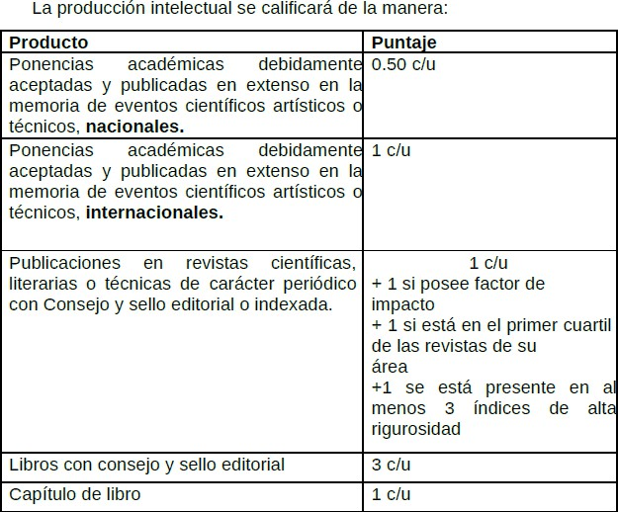

Para su comprobación deberá presentar el documento de producción intelectual publicado, y en el caso de ponencia el programa, resumen y/o memoria del evento.

PRODUCCIÓN ARTÍSTICA VINCULADA AL ÁREA DEL PERFIL

Producción artística vinculada al campo interdisciplinariedad, música e investigación artística. De conformidad con la instrucción UNA-RA-DISC-006-2023.
Para la valoración de la producción artística, se debe indicar si fue realizada en un contexto universitario o en el ámbito profesional, y proporcionar al menos, la siguiente información:

-Programa de mano (Nombre del proyecto o espectáculo, rol que desempeña, fechas y lugar de presentación).
- Fotografía y/o video.
- Reseña de prensa.
- Documentos de divulgación
Serán valorados los proyectos artísticos o espectáculos en el ámbito profesional o universitario con proyección profesional.

Experiencia como Tutor o Lector o asesor de Trabajos Finales de Graduación (TFG).

Capacidad comprobada para orientar Proyectos Finales de Graduación debidamente defendidos, para lo cual deberá presentar constancia de la unidad académica donde se refleje su participación como tutor/a o lector/a.

CONDICIONES DE CONTRATACIÓN:

- JORNADA REQUERIDA: Debido a que esta publicación corresponde a la actualización del registro de elegibles, no se indica la jornada requerida para una posible contratación, sin embargo, el/la postulante deberá indicar su disponibilidad de jornada.

- HORARIO REQUERIDO: Debido a que esta publicación corresponde a la actualización del registro de elegibles, no se indica el horario requerido para una posible contratación, sin embargo, el/la postulante deberá indicar su disponibilidad de horario.

DISPONIBILIDAD DE TRABAJAR EN LOS SIGUIENTES CAMPUS
UNIVERSITARIOS: Debido a que esta publicación corresponde a la actualización del registro de elegibles, no se indica un campus determinado para una posible contratación, sin embargo, el/la postulante deberá indicar su disponibilidad para trabajar en los diferentes campus.

